

    







***Signature obligatoire du responsable légal :***

|  |  |  |  |  |  |
| --- | --- | --- | --- | --- | --- |
| **Identité des responsables** | | | | | |
| ***1) Responsables légaux*** | | | | | |
|  | ***Père Mère Autre*** |  | ***Père Mère Autre***  Préciser :…………  Autorisez-vous la communication de votre adresse aux associations de parents d’élèves : **oui/non**  ***Nom*** : ………………………………………….  ***Prénom*** : ……………………………………….  ***Adresse*** : ……………………………………….  ………………………………………………….  ***Commune***……………………………………… | |  |
| Préciser :…………  Autorisez-vous la communication de votre adresse aux associations de parents d’élèves : **oui/non**  ***Nom*** : ………………………………………….  ***Prénom*** : ……………………………………….  ***Adresse*** : ……………………………………….  ………………………………………………….  ***Commune***……………………………………… | |
|  | Courriel : ………………………………………. Téléphone Domicile :………………………….. Téléphone Travail :…………………………….  Téléphone Mobile………………………………  Acceptez-vous les SMS | | Courriel : ……………………………………… Téléphone Domicile :………………………….. Téléphone Travail :…………………………….  Téléphone Mobile………………………………  Acceptez-vous les SMS |  |
|  | Profession : ……………………………………. | | Profession : ……………………………………. |
| ***2) Si l’étudiant est indépendant ou majeur responsable*** | | | | | |
|  | Autorisez-vous la communication de votre adresse aux associations de parents d’élèves : oui/non  ***Adresse*** : ………………………………………. Téléphone Domicile :……………………………………  ………………………………………………….  ***Commune***……………………………………… Téléphone Mobile de l’élève……………………………… Courriel : ………………………………………. Acceptez-vous les SMS | | |  | |

Académie d’Orléans-Tours Lycée FULBERT

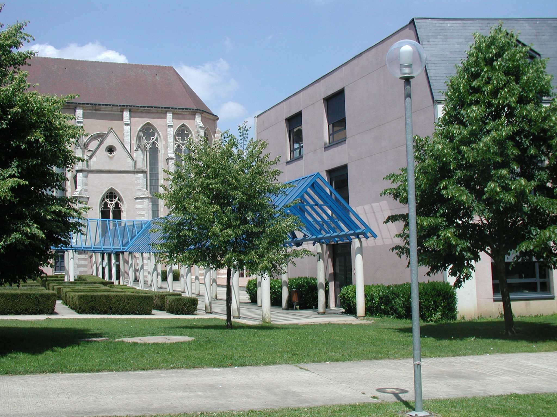Année scolaire 2024/2025



**DOSSIER INSCRIPTION BTS**

**Fiche de renseignements de l’étudiant**

|  |  |  |  |  |  |  |  |  |
| --- | --- | --- | --- | --- | --- | --- | --- | --- |
|  | | | | | **Identité de l’étudiant** | |  | |
| ***Nom (en majuscule)*** : ……………………………. ***Prénoms*** :…………………………………..…..  **N° *Sécurité Sociale***………………………….  (Seulement pour les apprentis)  ***Date d’entrée*** :…/…/… ***Sexe*** : ………….. ***Nationalité*** :………………..…  ***Né(e) le*** :…/…/…..… ***Département*** :……. . ***Commune*** : ……………………  (de naissance) (de naissance)  ***Téléphone Mobile Elève*** :……………....… ***Courriel Elève :***…….……………………..………… | | | | | | | | |
| **Scolarité de l’année d’Inscription** | | | | | | | | |
| ***Redoublement BTS*** : oui/non (rayer la mention inutile)  ***Régime*** : Externe Demi pensionnaire à l’Unité Demi pensionnaire au Forfait 4J  5J  ***Transport*** : oui/non ***Type*** : Voiture Train Bus Autres  **N° d’immatriculation du véhicule** (si utilisation du parking) | | | | | | | | |
| ***Classe*** : BTS 1ère année ***Spécialité*** :…………………………………….……  ***Langues*** :  **LV1**………………………………….……….. **LV2 (facultatif : Espagnol)**…………………. | | | | | | | | |
| **Scolarité des 2 années antérieures** | | | | | | | | |
|  | | | | | | | | |
|  | Année Scolaire | **Classe** | **Langue LV1** | **Langue LV2** | | **Option** | | **Etablissement** |
|  | 2022/2023 |  |  |  | |  | |  |
|  | 2023/2024 |  |  |  | |  | |  |
| ***Dernier diplôme obtenu*** :  ………………………………………………………………………………………………. | | | | | | | | |

**Rouff**

**Rouff**

**Hugo**

